寫作題目
作文滿分GO(四) 資訊整合寫作一
【搭配第三課 赤壁賦】
有著作權
侵害必究
科 班 號
姓名：
GO
（一）
自從網路、媒體越來越發達以後，「匿名爆料文化」似乎成了民眾反映問題的重要管道之一，媒體越來越倚靠爆料者提供資訊，寫成一篇篇駭人聽聞的報導，許多黑幕也是靠著爆料才得以被揭發。然而也有眾多匿名爆料者往往出於自己不為人知的目的，透過網路言語霸凌別人，造成許多悲劇。閱讀下列資料甲及資料乙，並依照框線內的要求寫作。

資料甲：
網路紅人在家自殺身亡，並留下遺書，談及工作遭長期網路霸凌。許多網友把矛頭指向某匿名爆料粉絲團，紛紛湧入留言要求版主關版，希望不要再有類似的悲劇發生。

資料乙：
雖然眾多研究發現匿名留言會助長粗魯的線上留言，但是學者們也指出匿名發言的重要性以及對社會的貢獻。包括：鼓勵參與公眾討論及意見表態，特別是針對爭議性或私人議題；避免民眾過度專注在資料來源，而忽略了發言實質內容；弱勢族群可以透過匿名發言來表達看法，避免社會排斥和先入為主的指責。
學者們也指出，匿名發言和言論自由之間已發展出緊密關聯，並且持續在民主運動中扮演關鍵的角色。匿名發言不只能更好地鼓勵民眾表達，也能夠幫助民眾獲得更多資訊和觀點。
資料來源：節錄自蘇怡帆、王奕程〈從學術角度探討網路霸凌與「匿名發言」制的兩難：助長線上言語暴力vs.守護線上民主價值〉（2015年4月24日）。《新媒體世代》

請依照下列形式，完成一篇完整的文章：
(1) 第一段請用「這兩筆資料告訴我們……」開頭，統整兩筆資料的內容。
(2) 第二段以後，請就「我是否贊成匿名爆料文化」，選擇其中一種觀點，給予贊同，並提出你的理由。理由不必受限於資料甲、資料乙所提出者，你可以提出自己的看法，但論點間不得相互矛盾。文長約600字，全文至少分成四段。

寫作指引
1. 題目要求先統整兩筆資料，因此首段應以歸納為主，不宜直接書寫自己的看法。
2. 第二段以後，應選擇一種看法，說明自己贊同的理由，不能兩種看法都贊同。
3. 文章可由自身所見所聞出發，帶入具體事件，思考匿名爆料文化的好處與壞處。
4. 論述必須有條理，立論基礎要夠強，除了正面論述贊成某方的理由，最好也能提出相關配套措施，並從反面說明反對另一方的原因。

300 200 100
請翻背面繼續作答
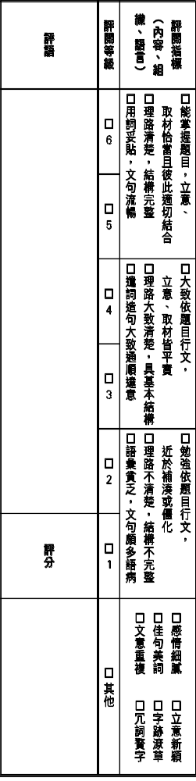

1000 900 800 700 600 500 400

